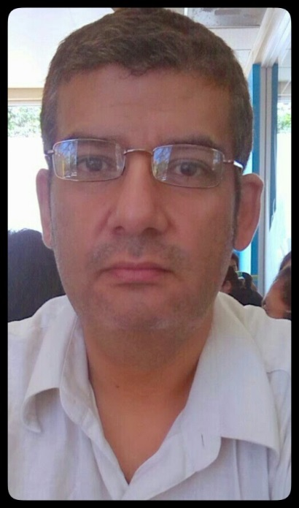
CURRÍCULUM VITAE
1. NOMBRE COMPLETO.
Jaime Otoniel Dardón Flores.
2. LUGAR Y FECHA DE NACIMIENTO
Ciudad capital de Guatemala el 14 de diciembre de 1964.
3. DIRECCIÓN
6ª. Calle 4-24 zona 0, Siquinalá departamento de Escuintla.
4. DOCUMENTO DE IDENTIFICACIÓN PERSONAL (DPI)
Código único de identificación (CUI) 2351 14685 0101,
Licencia de conducir profesional tipo A.
5. TELEFONOS
Casa 7880 2376 Cel. 41987559
6. CORREO ELECTRÓNICO
otodardon@yahoo.com, otodardonf@gmail.com
7. NACIONALIDAD
Guatemalteca

8. NÚMERO DE IDENTIFICACIÓN TRIBUTARIA (NIT)
1633959-2
9. ESTUDIOS REALIZADOS
Primaria: Colegio José Antonio Larrazabal
Secundaria: Instituto Adolfo V. Hall Central
Diversificado: Instituto Técnico Vocacional “DR. Imrich Fishmann”
Universitario: Universidad de San Carlos de Guatemala, Facultad de Ingeniería.
10. TITULOS Y DIPLOMAS OBTENIDOS
- Bachiller Industrial.
- Perito en Electrónica Radio y TV.
- Culminé mis estudios en la carrera de Ingeniería Eléctrica en la Facultad de Ingeniería de la Universidad de San Carlos de Guatemala, con cierre de pensum completo y examen general privado aprobado, pendiente de graduación.

11. EXPERIENCIA LABORAL
- Jefe de Mantenimiento en la empresa Estudios de Ingeniería WD. (mantenimientos preventivos y correctivos de vehículos automotores, motosierras, bombas de agua, mezcladoras de concreto, vibradores, y equipo mecánico eléctrico en general).

- Supervisor de la Empresa Estudios de Ingeniería WD. (supervisión, planificación y ejecución de obras de ingeniería tales como Escuelas, Centros de Salud, Puentes, Carreteras, Introducción de Electricidad Solar y Eólica a Comunidades Rurales, Construcción de estufas mejoradas, Aljibes, etc.)

- Me he desempeñado en introducción de Energía Eléctrica (baja y alta tensión, instalación de cableado de alta tensión, colocación de postes, transformadores, corta-circuitos, hilo de guarda, tierra física, y acometidas domiciliares).

- Administrador de Librería ABC, del municipio de Siquinalá, Escuintla. Tel. 7880-2375.

- Asistente y procurador de Oficina Jurídica, de la Licenciada Idalia Ventura, Abogada y Notaria. Tel. 4735-9381.

- Laboré la zafra 2015-2016 en el Ingenio Magdalena, como dispensador de combustible para las unidades de transporte del Ingenio Magdalena así como también unidades rentadas, en el patio Falcón finca Puyumate.

- Actualmente estoy laborando por nomina la zafra 2016-2017 en el Ingenio Magdalena con código: 2015002594, como Supervisor de patio Falcón finca Puyumate.

Guatemala de la Asunción marzo de 2017.

